A1.- Preparació de l’entorn de desenvolupament i de servidors web.
Nom:__Nil Massó_____________________________________________

OBJECTIU
- Identifica el programari necessari per al seu funcionament.
- Identifica les diferents tecnologies emprades.
- Instal·la i configura servidors web i de bases de dades.
- Reconeix les possibilitats de processament en els entorns client i servidor.
- Afegeix i configura els components i mòduls necessaris per al processament de codi al servidor.
- Instal·la i configura l’accés a bases de dades.
- Estableix i verifica la seguretat en els accessos al servidor.
- Utilitza plataformes integrades orientades a la prova i desenvolupament d’aplicacions web.
- Documenta els procediments realitzats.

INSTRUCCIONS
- Llegeix amb calma que s'ha de fer abans de començar. I recorda de posar el teu nom en el lloc del document que ho sol·licita.
- Per fer l'entrega recorda que has de retornar aquest arxiu amb el nom Pp1.1_[les teves inicials].odt (o .docx) (només amb aquest format, ara ja no les vull amb PDF, així puc controlar millor les faltes). Si has d'escriure alguna cosa s'ha de fer utilitzant el tipus de lletra ARIAL amb una mida de 12. És important que feu servir aquests requeriments així com escriure sense fer faltes i no utilitzar lletres de colors.
- Els caràcters XX corresponen al valor que us va assignar el professor.

EXERCICIS
En aquesta pràctica utilitzarem com a IP del nostre servidor el valor : 192.168.XX.1

Fes servir un client i connectat per ssh al servidor (que ha d’estar en node core).

Exercici 1: Preparació de l’entorn de desenvolupament i dels servidors web en un Ubuntu 20.04Lts Server en node core (Si es prefereix es pot fer servir la darrera versió estable la 22.04Lts). (5.0p)
Feu la documentació (captures de funcionament, proves realitzades, ...) de tot el que vagis instal·lant, per tal de tenir la millor valoració de la feina realitzada.
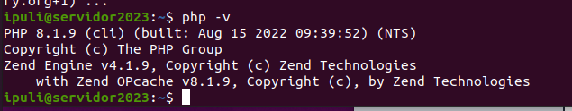
- Instal·la la pila LAMP l’Apache, el PHP i el MariaDB per separat, per tenir la última versió. Afegeix el phpMyAdmin (per poder configurar millor les bases de dades).

Quan haguem acabat podem provar si el servidor funciona correctament
- Creem l’arxiu index.php i hi escrivim <?php phpinfo() ?>
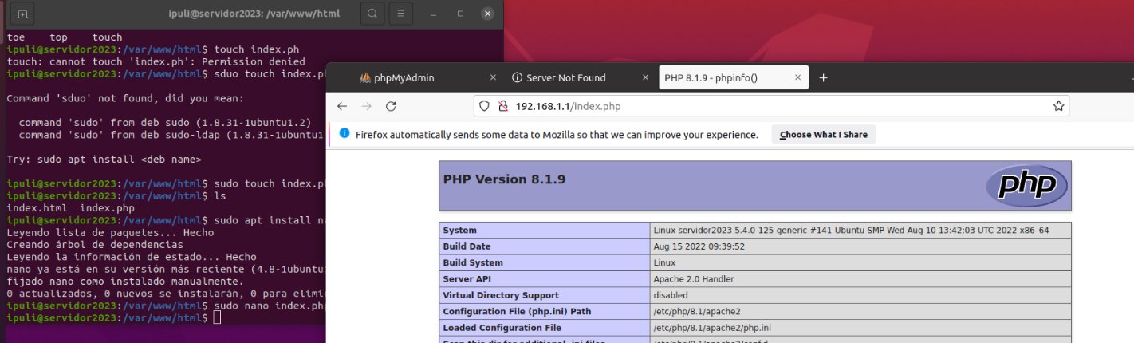
- Accedim a http://192.168.XX.1/index.php des d’un ubuntu Client per la xarxa interna.
- Mostra també el funcionament del phpMyAdmin.
Instalem els paquets
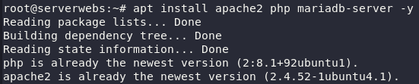

Demostració instal·lació Mariadb
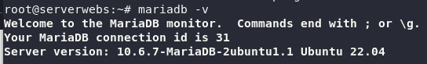

Instalem phpmyadmin

Comprovem que funciona:
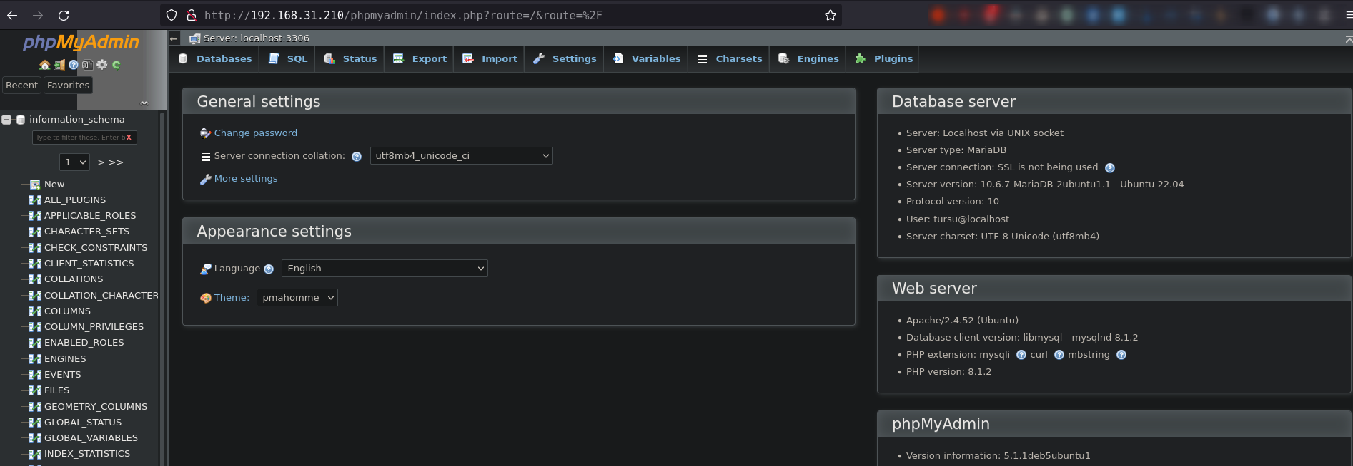
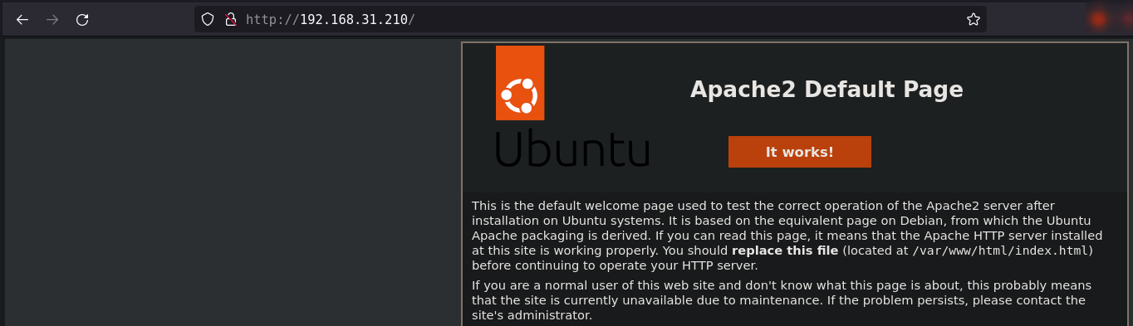

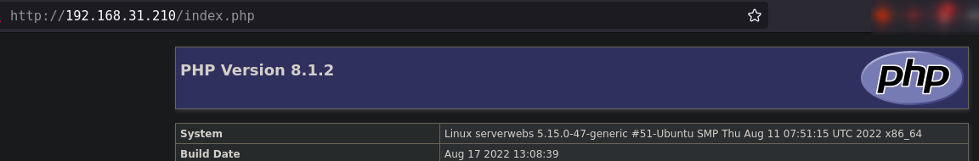

Exercici 2: Preparació de l’entorn de desenvolupament i dels servidors web en un Windows 2016 Server en node GUI (Si es prefereix es pot utilitzar la darrera versió la 2019)(4.5p)

Feu la documentació (captures de funcionament, proves realitzades, ...) de tot el que vagis instal·lant, per tal de tenir la millor valoració de la feina realitzada.

- Configura el teu servidor web perquè pugui executar pàgines .asp i .php
- Quan agreguis funcions al teu servidor, agrega també les funcions de Desenvolupament d’Aplicacions (ASP.Net, CGI, ...).
(Recorda que el teu directori de treball en l’entorn IIS serà C:\inetpub\wwwroot)

No he acabat d'entendre que havia de fer en aquest exercici, no he sapigueu veure que es lo que s'havia de instal·lar, però crec que he aconseguit part del que es demanava.
He anat a la pàgina de php i he buscat com instalarho a windows
https://www.php.net/manual/en/install.windows.tools.php
He vist que es feia amb una eina anomenada Xampp que a banda de php permet instalar apache i mysql. He descarregat lexecutable de la seva pagina oficial
https://www.apachefriends.org/index.html
L’he instalat i un cop dins he activat els serveis de mysql i apache
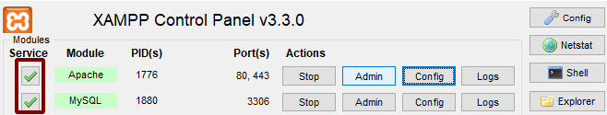
Fent això he pogut comprobar que el php my admin estaba operatiu
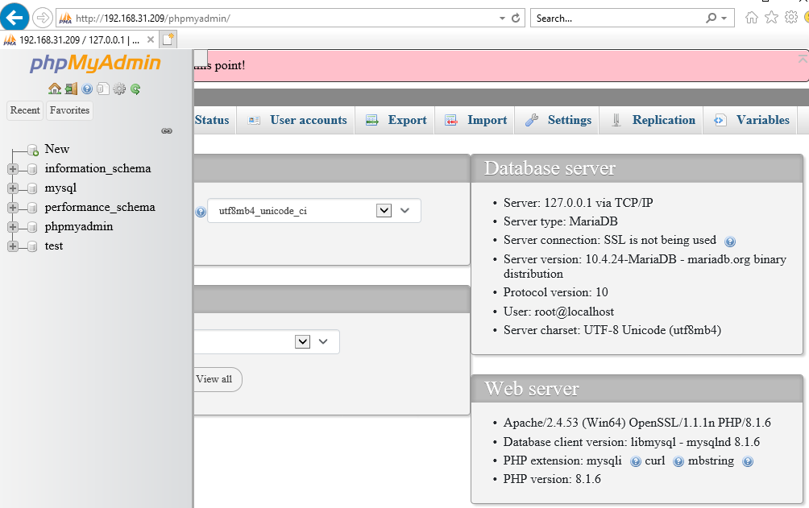
- Ara posa en el document inicial el següent tros de codi en asp.net, i així podrem veure si tot funciona correctament.
<% Response.Write("Hello World!") %>
- Accedim a http://192.168.XX.1/index.html des d’un windows Client per la xarxa interna.

- Ara habilita el php en IIS per veure si també som capaços de veure el codi següent.

<?php echo " Hello World!"; ?>

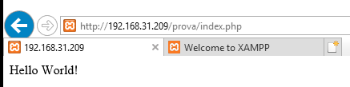
Exercici 3: Sense valoració. És necessari per la realització de les pràctiques que farem a partir d’ara.
- Instal·la el XAMMP en el teu equip.
- Instal·la un entorn de programació (jo aconsello el Phpstorm (Podeu obtenir la llicència d’estudiants gratuïta en el link que hi ha al Moodle.)
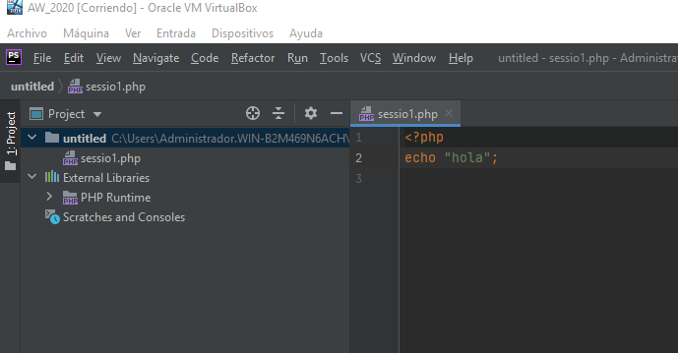
- Configura l’interpret del PhpStorm perquè faci servir el php del XAMMP

- Configura el Xdebug per poder debugar el vostre codi dins del PHPStorm.
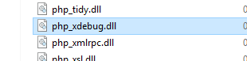

Una altra opció pot ser instal·lar algun dels paquets on ja hi ha instal·lat tot el que es necessita, com per exemple. Wampserver.
En aquest cas la gestió dels serveis pot ser més senzill, tu mateix/a.
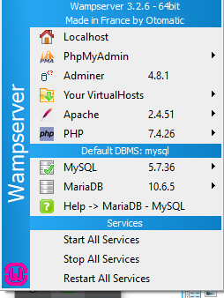

AVALUACIÓ
- Cada exercici et mostra la seva valoració màxima en fonts blau.
- Es sumarà fins a un mig depenent de l'actitud a classe, la presentació i la manca de faltes en l'exercici. Es valora sobre un total de 10 punts. L'aprovat per tant es donarà a partir de 5 aquest inclòs.

